COO Portrait

Andreas Sundl – Stratège et expert en logistique
COO de Hödlmayr International GmbH

Depuis le 1er juillet 2021, Andreas Sundl est COO et membre du conseil d’administration de Hödlmayr International GmbH. Dans sa fonction, Andreas Sundl est responsable des agendas opérationnels ainsi que de l’ensemble des activités de distribution internationales.

Sa carrière chez Hödlmayr a commencé dès 2007. C’est avec passion et succès qu’il occupe depuis lors le poste de directeur général des filiales en Autriche, en Allemagne et en République tchèque. Depuis 2017, Andreas Sundl est également directeur général de Hödlmayr Rail GmbH. Sous sa direction, il est parvenu à mettre en place une organisation stable et des cadres engagés. Les entreprises ont ainsi pu contribuer de manière significative au succès global du groupe Hödlmayr.

Avant Hödlmayr, il a occupé diverses fonctions au sein des Chemins de fer fédéraux autrichiens (ÖBB) et de Rail Cargo Austria. Enfin, Andreas Sundl a exercé la fonction de directeur général de Car Rail Logistics, une joint-venture entre les ÖBB et Hödlmayr. Originaire de Graz, il a fréquenté le lycée public Stiftsgymnasium Melk/Donau et a ensuite suivi une formation de chef de circulation dans le service d’exploitation opérationnel des ÖBB.

Andreas Sundl est marié et père de deux enfants. Il passe son temps libre avec sa famille et ses deux chiens. Il consacre également ses loisirs à la pratique du golf, de la voile, du VTT en montagne ou à la lecture. N’hésitez pas à lui demander un bon conseil pour un livre ou un restaurant. Sa devise : « Puisqu’on ne peut changer la direction du vent, il faut apprendre à orienter les voiles » - Aristote

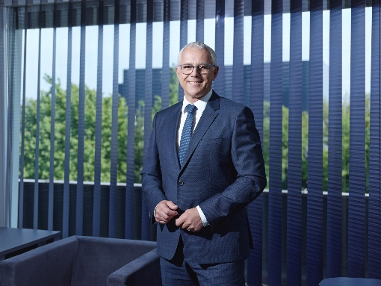

© Hödlmayr International GmbH
Andreas Sundl, COO Hödlmayr International GmbH

